**Кузура Розалия Мацеева (Kuzurowna Rozalia Katerzyna)**

31.12.1834 – крещение, крестные родители Лисичёнок Дмитрий Василев и Бусла Настасья с деревни Горелое (НИАБ 136-13-534, л.474об, №75/1832-р (коп)).

6.10.1850 - помещичья крестьянка, в ревизию 1850 года на 6.10.1850 – 14 лет (родилась около 1836 года), жила в доме 8 (НИАБ 333-9-417, л.303).

1858 - помещичья крестьянка, вышла замуж до ревизии 1858 года,, жила в доме 9 (НИАБ 23-1-2, л.65).

**НИАБ 136-13-1535** Лист 550. **Метрическая запись №92/1834-р (коп).**

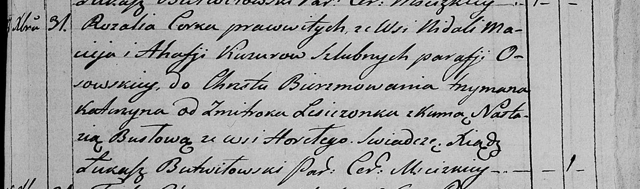

Мстижская Крестовоздвиженская церковь. 31 декабря 1834 года. Метрическая запись о крещении.

Kuzurowna Rozalia Katerzyna – коестьян крестьян Осовской парфии: Кузура Розалия Мацеева, деревня Недаль.

Kuzura Maciey – отец: Кузура Мацей Пархвенов, деревня Недаль.

Kuzurowa Ahafija – мать: Кузура Агапа Михайлова, деревня Недаль.

Lisiczonek Zmitrok – крестный отец: Лисичёнок Дмитрий Василев, деревня Недаль.

Busłowa Nastazia – крестная мать, с деревни Горелое.

Butwiłowski Łukasz – ксёндз.

**НИАБ 333-9-417**

Ревизские сказки 9 переписи Борисовского уезда книга 10 за 1850 год

Помещичьи крестьяне под буквою С

лист 223 Ревизская сказка тысяча восемсот пятдесятого года октября шестаго дня Минской губернии Борисовскаго уезда имения Мстиж с принадлежащими к оному деревнями помещика Иосифа Михайлова Слизня в состоящих мужескаго и женскаго пола крестьянах

лист 299об-300 деревня Нидаль

лист 302об-303

№8 Иван Суфронов Кузура 27 – 43

его сын Даниил 4 – 20

Иванов двоюродной брат Матвей Парфенов 23 – 39

Матвеев сын Марк новорожд – 13

Ивана Суфронова жена Кристина Степанова 40

Данила Иванова жена Марьяна Янова 20

Матвея Парфенова жена Агапа Михайлова 37

его дочери Розалия 14

Марцеля 7

помещичья крестьянка, в ревизию 1850 года на 6.10.1850 – 14 лет (родилась около 1836 года), жила в доме 8 (НИАБ 333-9-417, л.303).

**НИАБ 23-1-2**

10 Ревизские сказки Мстижской волости (1858 г с поздними дополнениями)

имение Мстиж Софии Воллович (бывшее владение Иосифа Слизня) 1-65

Лист 61об-62 деревни Нидали

Лист 64об-65

*8/9* Иван Суфронов Кузура 43 - 51

Ивана сын от 1й жены Данiил 20 - 28

*Иванов пасынок Яков Сымонов* Курьян *(зачеркнуто)* *переведен с деревни Маковье с №3* - умер

Иванов двоюродной брат Матвей Парфенов 39 - 47

Матвеев сын Марко 13 - 21

Ивана Суфронова 2брачная жена Наста Фiодорова 35

Данiила Иванова жена Марьяна Янова 28

Матвея Парфенова жена Агапа Михайлова 45

его же дочери Розалiя замуж

Марцеля 15

помещичья крестьянка, вышла замуж до ревизии 1858 года,, жила в доме 9 (НИАБ 23-1-2, л.65).